Громадянам про податкову знижку

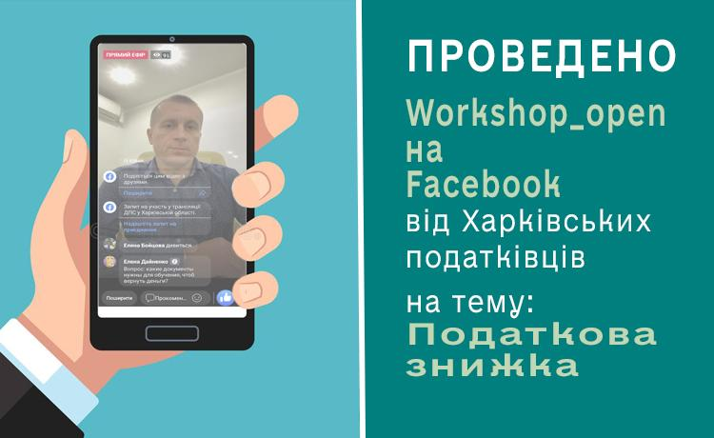
Харківські податківці започаткували новий формат роз’яснювальних івентів. Фахівці Головного управління ДПС у Харківській області організували та провели перший «Workshop_open на Facebook».
Тема заходу: «Податкова знижка». Спікер - провідний фахівець управління податкового адміністрування фізичних осіб Головного управління ДПС у Харківській області Дмитро Тарасов. Серед учасників заходу – представники Громадської ради при Головному управлінні ДПС у Харківській області.
У прямому ефірі через соцмережу Facebook громадянам розповіли про можливість повернення частини коштів за певними витратами, що були здійснені у 2020 році, ознайомили з переліком таких витрат, роз’яснили, які документи необхідно подати до податкової служби.
Також, учасникам івенту нагадали, що 31 грудня – останній день для подання декларації з метою отримання податкової знижки за 2020 рік.
Ознайомитися з відеоматеріалами за результатами проведеного заходу можна за посиланням: https://fb.watch/a1zxMT4_gd/.

